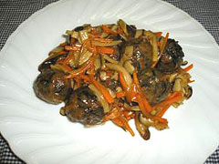
ひじきだんごの野菜あんかけ
材 料 （１人分）
- ひじき ２ｇ
- 合いびきミンチ １００ｇ
- 人参 ３０ｇ
- しいたけ ３０ｇ
- たけのこ ３０ｇ
- 片栗粉 小さじ１
- 小麦粉 少々
- 塩、こしょう 少々
- 揚げ油 適量

＜あんかけ材料Ａ＞
- 水 １００cc
- 醤油 小さじ２
- 砂糖 小さじ２
- 片栗粉 小さじ２
作り方
１． ひじきは３０分ほど水につけて戻し、軽くボイルした後、水気を切っておく。

２． 人参、たけのこは小さめに細切り、しいたけは薄切りにする。

３． フライパンで①の材料を炒める。

４． よく火が通ったらAを加え、弱火でしばらく煮込む。

５． ボウルにひじき、ミンチ、塩、こしょう、片栗粉を加え混ぜる。

６． ⑤を丸め小麦粉を薄くまぶし、油で揚げる。

７． お皿に盛りつけ、あんかけを掛けて完成。
※団子は小さめに丸めると食べやすいです。

